**Игры на развитие внимания для малышей 3-4 лет**

В младшем дошкольном возрасте внимание у детей еще не достаточно устойчиво, им сложно на чем-то концентрироваться, особенно если есть отвлекающие факторы. Задача взрослого – подобрать такой материал для игр, который был бы интересен малышу и он мог бы сосредоточиться на нем хотя бы на 5-7 минут.

**«Дорисуй картинку».** Заранее нарисуйте на листе бумаги предметы, у которых недостает деталей. Например, машинку без колес, кошку без хвоста или зайца без ушей. Пусть ребенок внимательно посмотрит на картинки и догадается, чего не хватает. Затем ребенок или взрослый дорисовывает каждую картинку.

**«Повтори за мной».** Это упражнение можно выполнять как дома, так и на свежем воздухе. Покажите малышу простое движение и попросите повторить за вами. Постепенно увеличивайте количество движений.

**«Найди пару».** Нарисуйте на бумаге или положите на стол вперемешку парные предметы. Пусть малыш разложит их по парам.

**«Найди отличия».** Предложите ребенку рассмотреть две картинки, которые отличаются друг от друга несколькими деталями (не более 7). Малыш должен отыскать эти отличия.

**«Что перепутал художник?».** Нарисуйте или распечатайте картинку, на которой изображены предметы в неподходящих для них местах или с неверными деталями. Например, машина летит по небу, у кошки заячьи уши, рыбы ходят по земле и так далее. Ребенок должен показать, что перепутал художник и объяснить почему.

**Упражнения на внимательность для детей 4-5 лет**

Дети этого возраста способны концентрироваться на задании уже в течение 20 минут. Увеличивается объем внимания, малыш учится его правильно распределять. Помогают развитию внимания сюжетно-ролевые игры, творческие виды деятельности (рисование, лепка, аппликация), выполнение домашних обязанностей. Ребенок 4-5 лет уже достаточно хорошо может следовать правилам и запоминать их, за счет этого развивается произвольность всех психических процессов, в том числе и внимания. А вот игры, которые помогут малышу стать более внимательным:

**«4 стихии».** Дайте ребенку инструкцию: каждой из 4 стихий соответствует свое движение. Когда вы называете слово, малыш должны выполнить верное движение. Например, вода – руки разводим в сторону, земля – руки вниз, воздух – руки вверх, огонь – прыжок. Можно придумать свой вариант игры, который заинтересует именно Вашего ребенка.

**«Услышал – хлопни».** Называйте различные слова, а ребенок должен внимательно слушать и хлопать в ладоши, когда услышит слово, относящееся к заранее выбранной категории (например, животные или овощи).

Лабиринты. Это любимое всеми детьми задание отлично развивает зрительное внимание и мышление.

**«Путаницы».** Ребенок должен назвать, кто изображен на картине.

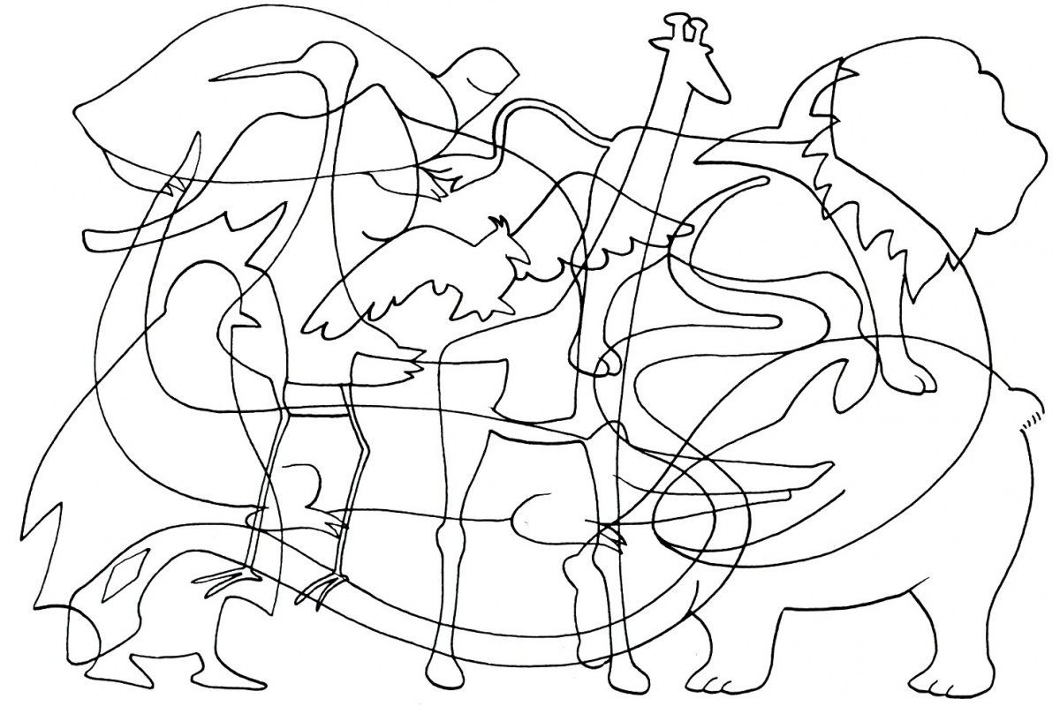

**Игры и упражнения для дошкольников 5-7 лет**

У детей старшего дошкольного возраста значительно увеличивается объем внимания и его устойчивость. Играя и занимаясь творчеством, они могут самостоятельно планировать свои действия. Упражнения на развитие внимания в этом возрасте должны опираться на ранее приобретенные знания, умения и навыки (например, счет, пространственная ориентация).

**«Повтори узор».** При помощи счетных палочек или палочек для мороженого, выложите на столе определенный узор (или схематичное изображение чего-либо, букву, цифру). Ребенок должен его повторить.

**«Графический диктант».** На листе в клеточку малыш должен под диктовку изобразить узор (например, одна клетка влево, затем две клетки вверх, три направо и так далее).

**«Виммельбухи».** Это книги с мелкими детализованными иллюстрациями. Предложите ребенку найти на рисунке что-либо или сосчитать количество выбранных объектов.

**«Раскрась круги».** Нарисуйте на листе бумаги десять одинаковых кружочков. Далее, следуя словесной инструкции, малыш должен раскрасить каждый круг: например, второй круг справа – желтым цветом, пятый слева – зеленым.

**«Посмотри внимательно».** Предложите ребенку найти на газетном или журнальном листе как можно больше заданных букв (например, найти все буквы А или М).

**«Таблицы Шульте».** Это таблицы, заполненные цифрами (от 1 до 10 или от 1 до 20) в хаотичном порядке. Ребенок должен постараться как можно быстрее найти все цифры по порядку.